**Боханович Винцентий Мацеев (Bachanowicz Vincenti)**

28 июля 1801 г – крещение сына Винцентия (НИАБ 937-4-32, лист 4об, №14/1801-р).

**НИАБ 937-4-32:** Лист 4об. **Метрическая запись №14/1801-р.**

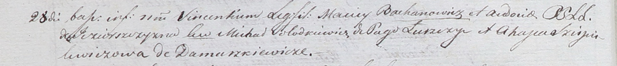

Дедиловичский костел Наисвятейшего Сердца Иисуса. 28 июля 1801 года. Метрическая запись о крещении.

Bachanowicz Vincenti – сын родителей с деревни Озерщизна.

Bachanowicz Maciey – отец.

Bachanowiczowa Audocia – мать.

Sołodkiewicz Michał – крестный отец, с деревни Лустичи.

Szapielewiczowa Ahapa – крестная мать, с деревни Домашковичи.

Linhart Hyacinthus – ксёндз.